اسم الْمتألقــ/ـــة: ................ وَرقَةُ عَمَلٍ بيتيّة المعلّمة: ناريمان عوده
الصّف الأول – المستوى الأول. في مَادةِ اللّغةِ الْعربيّة-حَرف التّاء التّاريخ: 1-12-2024
الدّرس الْعاشِر
حرف التّاء
قصة حرف التّاء
*التدريب جيداً على قراءة الْقصة.
والِدُ تالا وَتَميمٍ فَلاحٌ يَزرَعُ الأَشجارَ، زارَهُمْ يَوماً حاتِمٌ وَتَمامُ، سَقَتْ تالا وَتمامُ أَشجار التُّفاحِ وَالتّوتِ، وقال تميمٌ: ثِمارُ التّينِ مُفيدَةٌ وَلَذيذَةٌ، قالَ والِدُ تَميمٍ: ما أَغلى تُرابِ بِلادنا!

الْقراءةِ التّقييميةِ لِمقاطع وكَلّمات حَرف التاء يَومِ الأحد الْموافقِ1 -12-2024
** نرجو من حَضْرَتِكُم تَدريبِ أطفالِكم على قِراءةِ الكلمات بِشَكلٍ صَحيحٍ مَع مُراعاةِ الضّبطِ الصّحيحِ للكلمات (مع الْحركات) بالإضافة للنّطقِ الصّحيحِ للحروف.
حرف التّاء
ة / ــة | ـــــت / ت | ـــــتــــ | تـــ
تي | تو | تا
تِ | تُ | تَ
تُراب | تالا | توت | تين
تُسامِح | راتِب | تَميم | تَمر
دُروب | تابَ | مُراد | نُمور
حوت | تُمور | تَمام | تُرمس
تَسنيم | بَتول | تامِر | تَدور
باتَ | حاتِم | نَبات | بَنات
دَرَسَتْ تالا |  | دَرَسَ تَميم
سَبِحَ تامِر

مَقاطع وَكَلماتُ الإملاء التّقييمي ليومِ الإثنين الْموافق 2-12-2024م :
** نرجو من حضرتِكُم تدريبِ أطفالِكم على الإملاء بشكلٍ صحيحٍ.

حوت | تُمور | تَمام | تُرمس
تَسنيم | بَتول | تامِر | تَدور
باتَ | حاتِم | نَبات | بَنات
دَرَسَتْ تالا |  | دَرَسَ تَميم
سَبِحَ تامِر

اسم الْمتألقــ/ـــة: ................ وَرقَةُ عَمَلٍ بيتيّة المعلّمة: ناريمان عوده
الصّف الأول – المستوى الأول. في مَادةِ اللّغةِ الْعربيّة- حَرف التاء التّاريخ: 3-12-2024
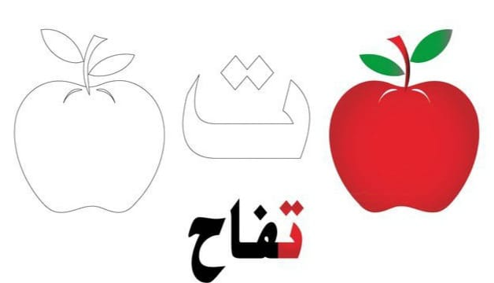
النّشاط الأول: هيا يا أبطالي نلون حرف التاء

النّشاط الثّاني: نركب الحروف التالية لنحصل على كلمة ذات معنى ونَقرأها:
ـــر | تــِــ | ـــا | ســـ
ــم | ـــيــ | ـــمــ | تــَـ
ل | ـــو | ـــتـــ | بــَ

............. ................. ...................

النّشاط الثّالث: نضع الْحَرَكة الْمُناسِبَة للحروف الّذي تَحته خَط بِحَسَب نُطق الْكَلمة:
لــحومٌ | تامـر | تــرابٌ | بــــلَـحْ
حـــليب | نـــديم | بـــستان | تـــمساح
النّشاط الرّابع: نضع دائرة وفق المطلوب:
سُمِحَ | بَنات | سَليم | الحرف المحرك بالفتحة
بِلالٌ | مُسِحَ | حازِم | الحرف المحرك بالكسرة
مُرادٌ | بُسْتانٌ | تُمورٌ | الحرف المحرك بالضمة

النّشاط الْخامس: نَصْل بين كُل كَلّمَتين مُتَماثِلَتَين:
تالا تُراب
توت تين
تُراب تالا
تين توت

النّشاط السّادس: نُكمِل الكَلِمة بالحرف أو المقطع المُناسِب:
بُســ.. ن | ...ــــمر | بَــ...ل | تا..ــر | ...ــميم | ...ن | ...راب | ... ت | ...لا
( تا - تو - تي - تَ - تُ - تِ )

النّشاط السّابع: نَكتُب بِخط جَميل مَع التّشكيل:
رَسَمَ حُسامُ بُسْتانَ حازِم  __________________________  __________________________ | دَرَسَ سَمْيرٌ  ________________________  ________________________
رَسَمَت بَتولُ تِمساح  __________________________  __________________________ | تُرابُ بِلادي  _________________________  __________________________

أُحِبُكُم في كُلِ الحالاتِ، حَتى وإن أخْطَأتُم أُحِبُكُم

